# 实验一报告

### 23计算机科学与技术一班 于博宇

## 项目环境、框架及git仓库搭建

介于Python环境及编译器已经配置成功，二者不再冗述。

#### 首先快速搭建框架

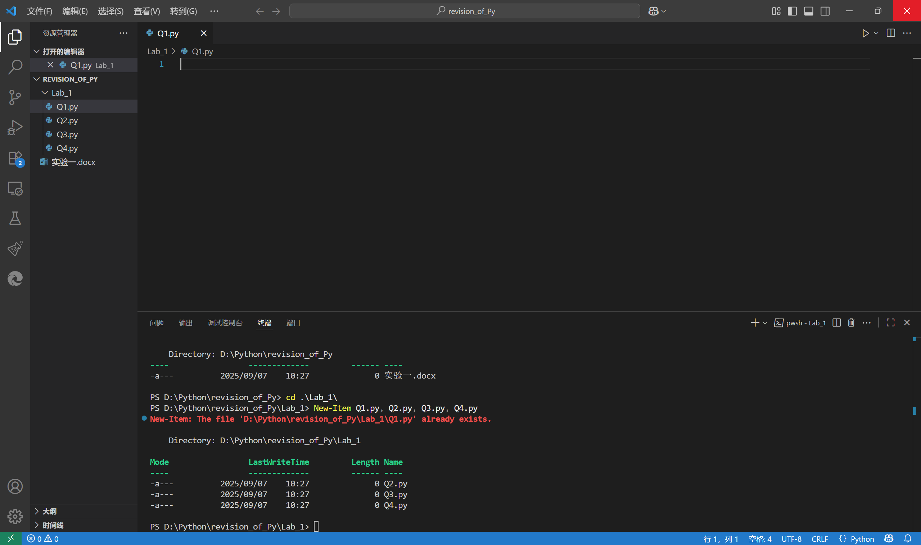

#### 其次使用anaconda隔离环境避免污染

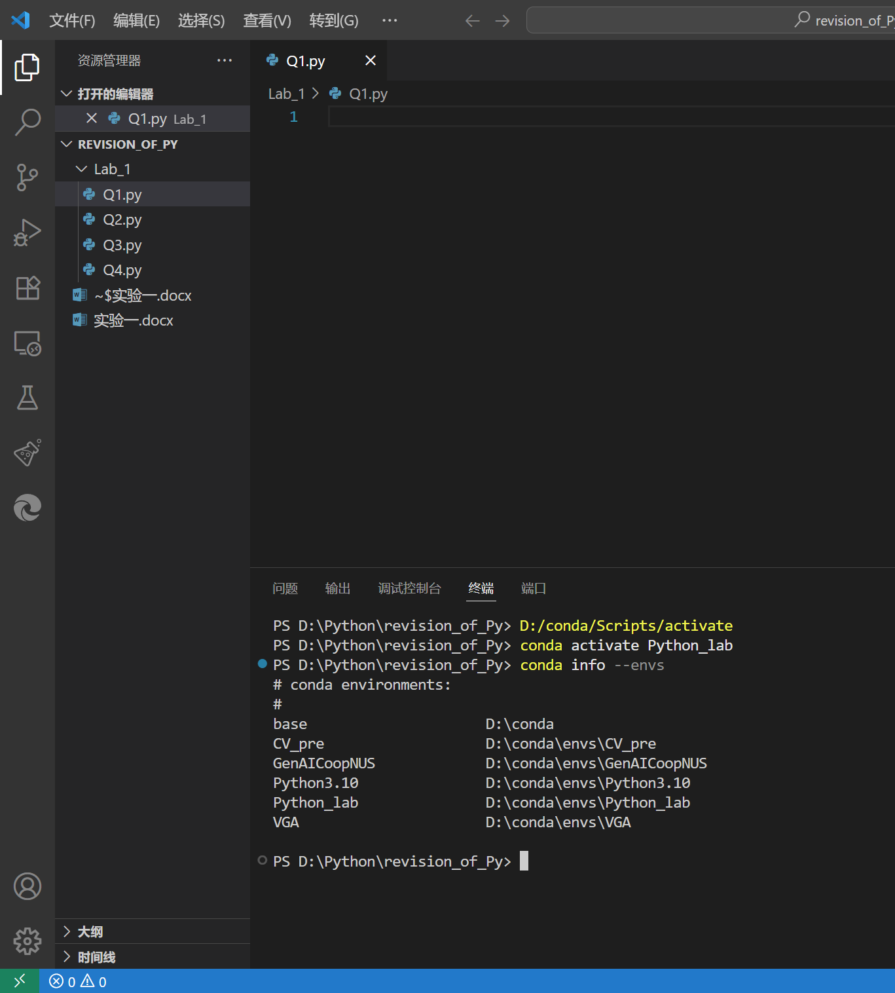

#### 最后git追踪

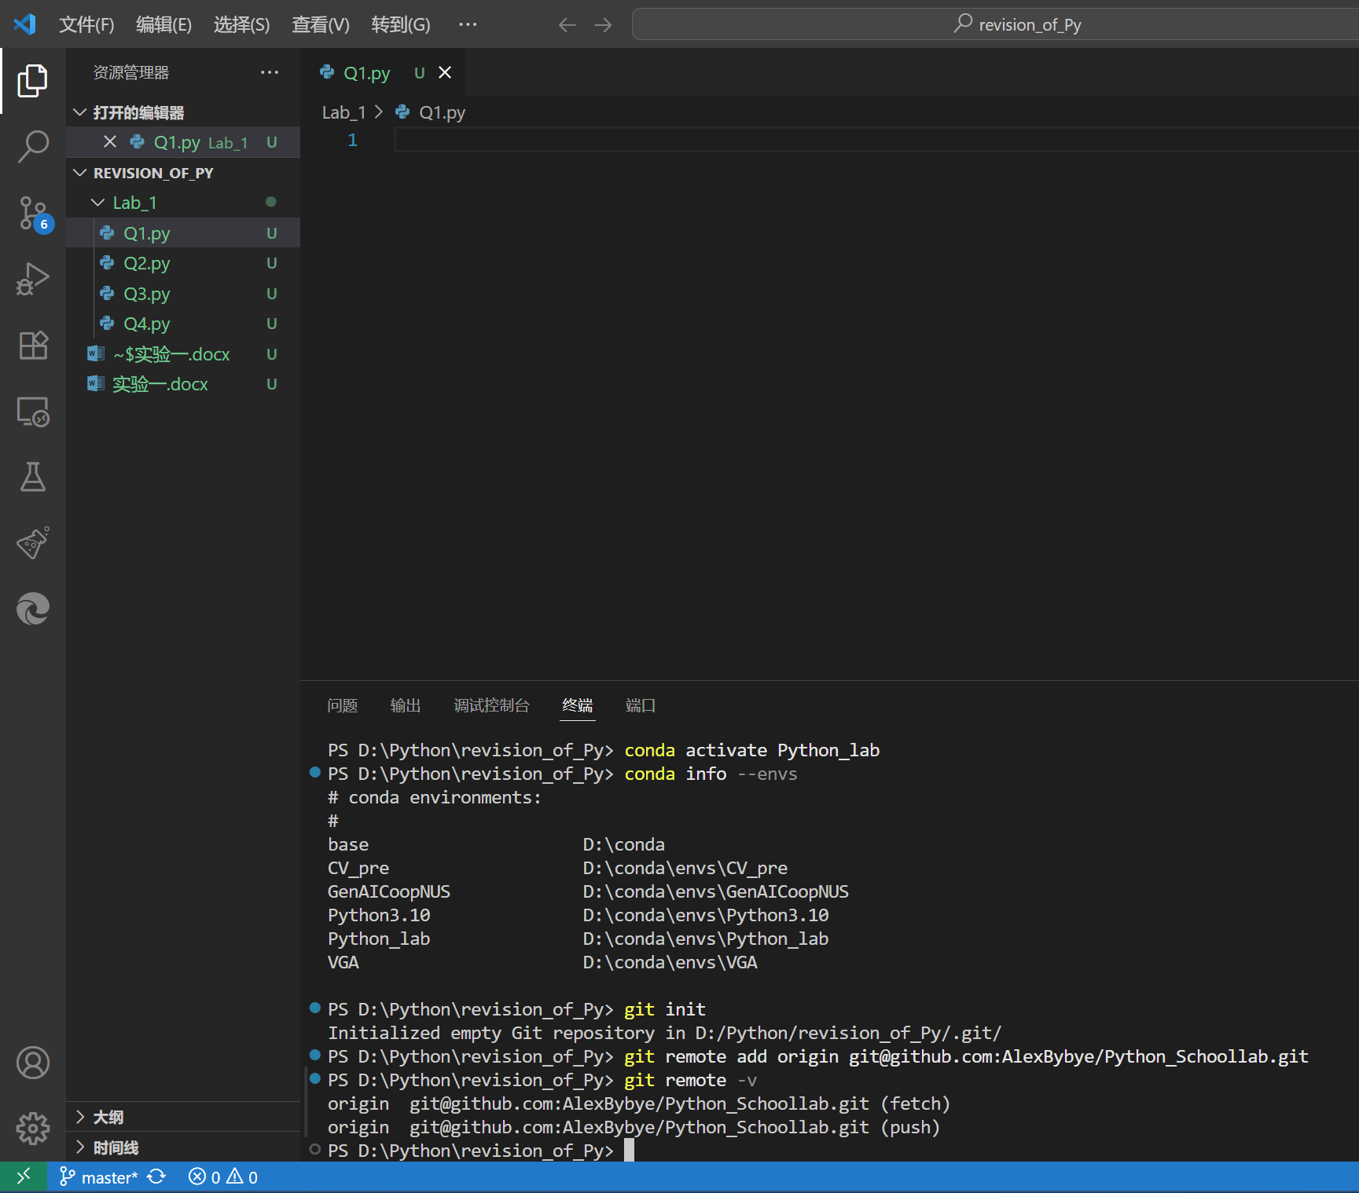

至此完成所有准备工作

## Question1

问题描述：代码风格及代码优化更正

解题思路：

numbers为列表，所以我们不必使用封装函数len来检测是否为空，可以直接使用numbers来作为替代。

其次更改见代码即可

源代码：

numbers = [33, 51, 56, 44, 82, 15]

even = []

odd = []

while numbers:

    number = numbers.pop()

    if number % 2 == 0:

        even.append(number)

    else:

        odd.append(number)

print('even:', even)

print('odd:', odd)

运行结果：

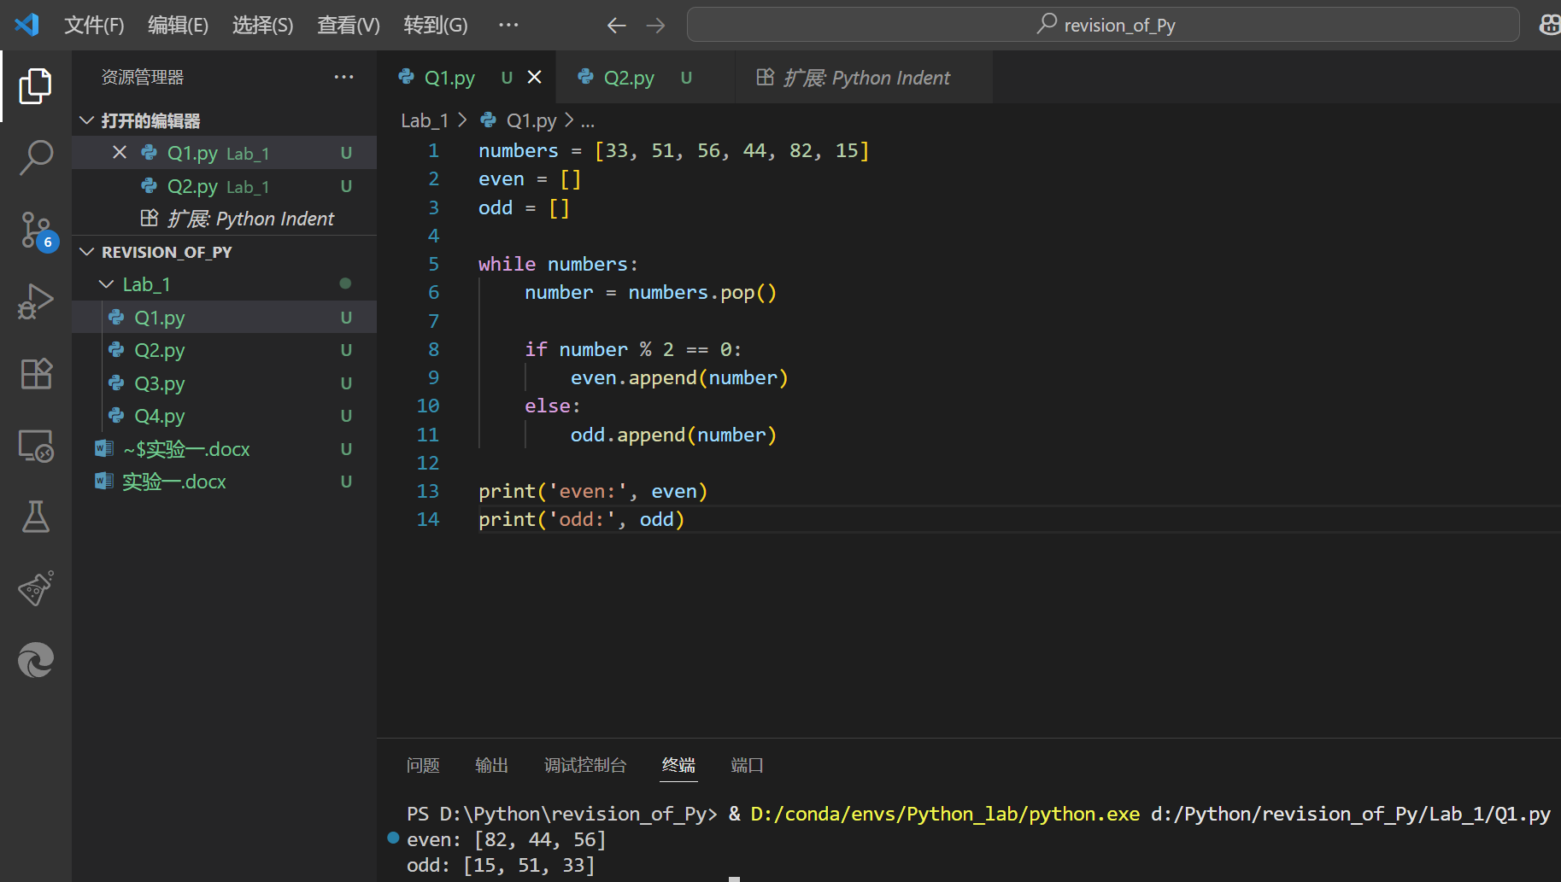

## Question2

问题描述：简单的Python分类问题

解题思路：一个函数输入int返回str，输入层来个While True确保循环输入，else是用来规避可转int的超限字母的，所以更加严谨可以再加个try except 来进行非数字输入的bug规避

def level_diagnoise(score:int)->str:

    if score >= 90 and score<=100:

        return 'A'

    elif score >= 80 and score<90:

        return 'B'

    elif score >= 60 and score<80:

        return 'C'

    elif score >= 0 and score<60:

        return 'D'

    else:

        return 'False'

while True:

    tempt =int(input("Time to enter:(Quit with -1)"))

    if tempt == -1:

        break

    else:

        score=int(tempt)

        print(level_diagnoise(score))

        continue

运行结果：

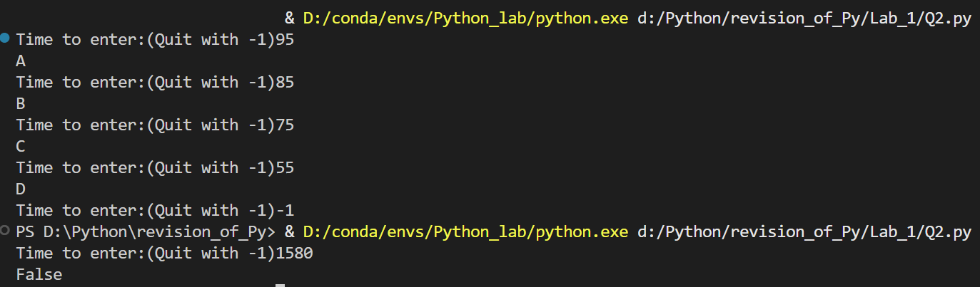

## Question3

问题描述：给出上下限要求循环求和

思路：本来想首尾相加之后按个数降低复杂度，但发现要用循环，那就算算算吧

代码：

low = 123

high = 456789

total = 0

for n in range(low, high + 1):   # 包含 high!!!

    total += n

print('Sum from', low, 'to', high, '=', total)



## Question4

问题描述：第一次遇上画图题，有意思

思路：看起来就是个正方形旋转，rotate angle 90/6=15

不对，是一个大正方形加上了2组中垂线，之后旋转了6次（中心对称所以24可以简化成6）

但是题中没给中垂线做法，就变成小正方形不停的rotate就好了

代码：

import turtle

screen = turtle.Screen()

screen.setup(width=600, height=600)

t = turtle.Turtle()

def draw_square(size):

    for _ in range(4):

        t.forward(size)

        t.left(90)

square_size = 100

num_rotations = 24

rotation_angle = 360 / num_rotations

for _ in range(num_rotations):

    draw_square(square_size)

    t.left(rotation_angle)

screen.mainloop()

运行结果：

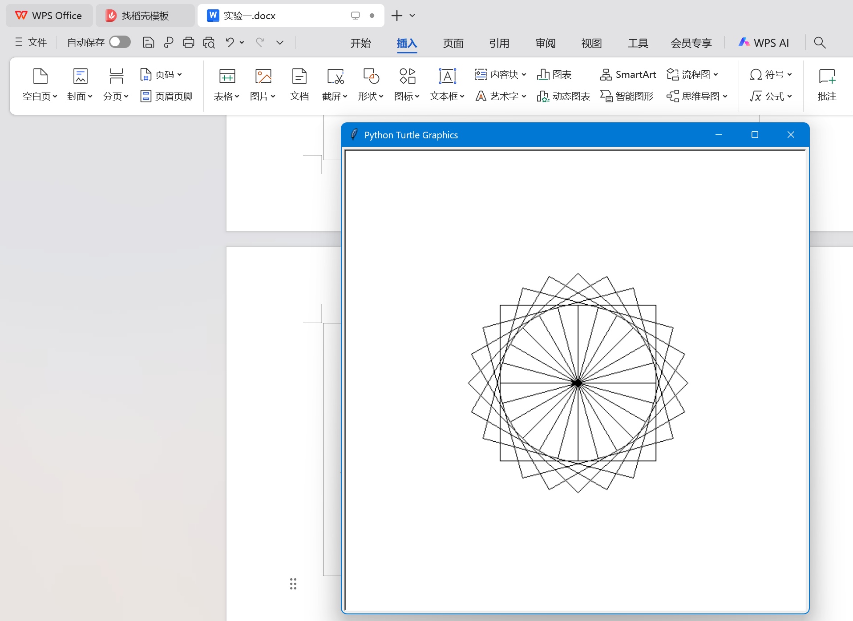

### 最后附上项目地址：

### <https://github.com/AlexBybye/Python_Schoollab>